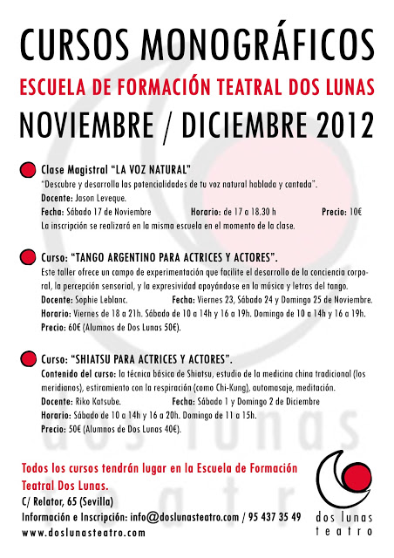

El primero de ellos, impartido por Jason Laveque, tendrá lugar este mismo sábado 17 de noviembre.

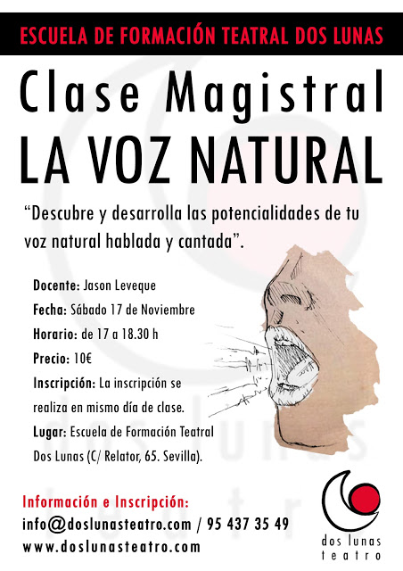

Aquí os dejo más información de los otros dos cursos:

VIERNES 23, SÁBADO 24 Y DOMINGO 25 DE NOVIEMBRE.
Curso: “TANGO ARGENTINO PARA ACTRICES Y ACTORES”.
Este taller ofrece un campo de experimentación que facilite el desarrollo de la conciencia corporal, la percepción sensorial, y la expresividad.
El tango se enfoca como medio para conocerse mejor y relacionarnos con los demás de formas múltiples desde el respeto, la entrega y la creatividad.
Se trabaja la interioridad y la exterioridad de manera espontánea y/o controlada con el fin de crear con implicación y madurez.
Apoyándose en la música y letras del tango, de forma lúdica, desde la dramatización, la caricatura, o lo minimalista se explora la paleta de emociones y sentimientos que expresan, propiciando la creación individual y/o colectiva de un lenguaje gestual estimulando la creatividad y la improvisación.
Docente: Sophie Leblanc
Lugar de realización: Dos Lunas Teatro, C/ Relator 65, Sevilla.
Horario: Viernes de 18 a 21h. Sábado de 10 a 14h y 16 a 19h. Domingo de 10 a 14h y 16 a 19h.
Precio: 60€ (Alumnos de Dos Lunas 50€). Información e inscripción: info@doslunasteatro.com 954373549.

SÁBADO 1 Y DOMINGO 2 DE DICIEMBRE.
Curso: “SHIATSU PARA ACTRICES Y ACTORES”.
Aprendemos el Shiatsu, una técnica manual terapéutica que tiene relación con la medicina tradicional china y un origen japonés.
En este taller podremos aprender no sólo la técnica de Shiatsu, también la filosofía oriental (como Zen), y una versión para comunicar con los demás y consigo mismo junto con el ejercicio corporal, respiración y meditación.
Contenido del taller: la técnica básica de Shiatsu, estudio de la medicina china tradicional (los meridianos), estiramiento con la respiración (como Chi-Kung), automasaje, meditación.
Docente: Riko Katsube.
Lugar de realización: Dos Lunas Teatro, C/ Relator 65, Sevilla.
Horario: Sábado de 10 a 14h y 16 a 20h. Domingo de 11 a 15h.
Precio: 50€ (Alumnos de Dos Lunas 40€). Información e inscripción: info@doslunasteatro.com 954373549.

--
Dos Lunas Teatro
C/Relator 65-67
41003 Sevilla
+34.954.373.549
www.doslunasteatro.com

